***INGENIERIA EN SISTEMAS Y CIENCIAS DE LA COMUNICACIÓN***

***SEDE MAZATENANGO SUCHITEPEQUEZ***

***ING. AXEL AGUILAR***

***DESARROLLO WEB***

***OCTAVO CICLO***

***SECCION “A”***

**Documentación segunda fase**

Sergio Mackgery López Alvarado.

**Carne:** 3090-17-18693

**Documentación fase de desarrollo**

**Planteamiento**

Para la solución de los modulos correspondientes al área de RH, Ventas y Gestion de usuarios, se toma en consideración la interfaz grafica que se tomara para poder añadirle una experiencia de usuario agradable al cliente, durante el proceso de desarrollo de este proyecto se usan las siguientes herramientas:

* Mysql --- Como bases de datos relacionales usando Phpmyadmin
* Php 7.4.6 Como lenguaje de programación para el área de Back-end

Herramientas adicionales dentro del diseño de la pagina

* Bootstrap
* Google Fonts
* Fontawesome
* Css
* Html 5
* JQuery

El proceso de desarrollo de este proyecto se llevo de forma ordenada, para poder alcanzar los logros obtenidos hasta la fecha establecida, en los modulos anteriormente mencionados, de donde se destaca una agradable experiencia al usuario, se usan bases de datos relacionales debido a facilidad para la implementación con el lenguaje de programación previamente seleccionado.



**Diagrama E-R de la base de datos utilizada en el desarrollo de estos modulos:**

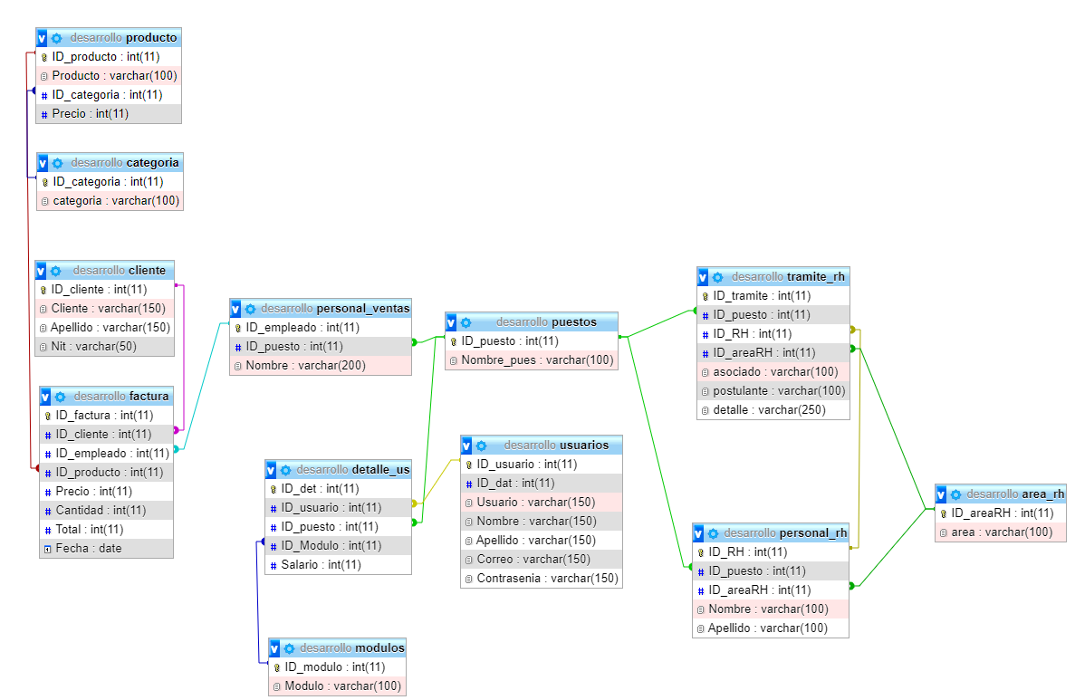

Documentación Tecnica del programa

Login:

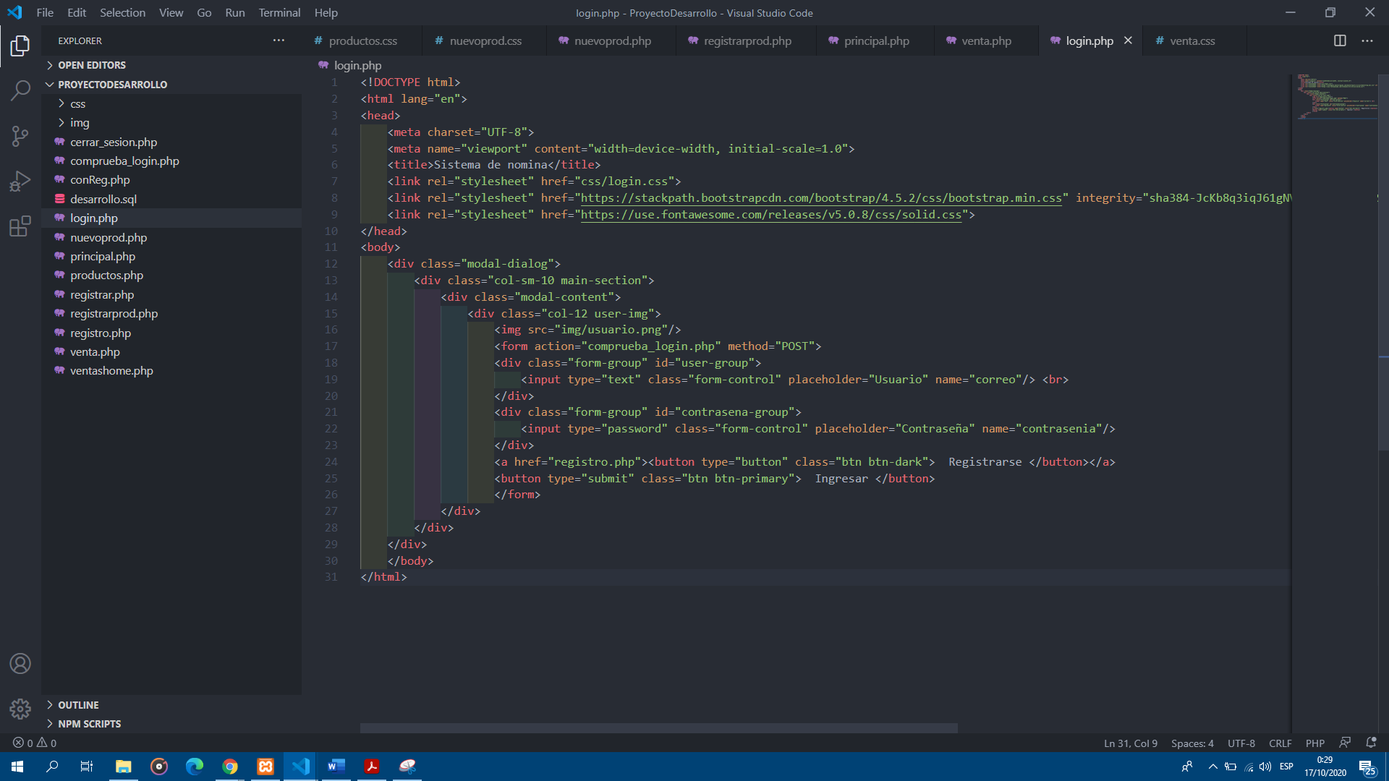

El formulario creado en Login.php, es básicamente la vista inicial del usuario en relación a el programa, se creo únicamente con componentes de Bootstrap, añadiendo una fuente directamente desde Google fonts, a su vez también se añadió una pagina de estilo para poder complementar los estilos de dicha pagina:

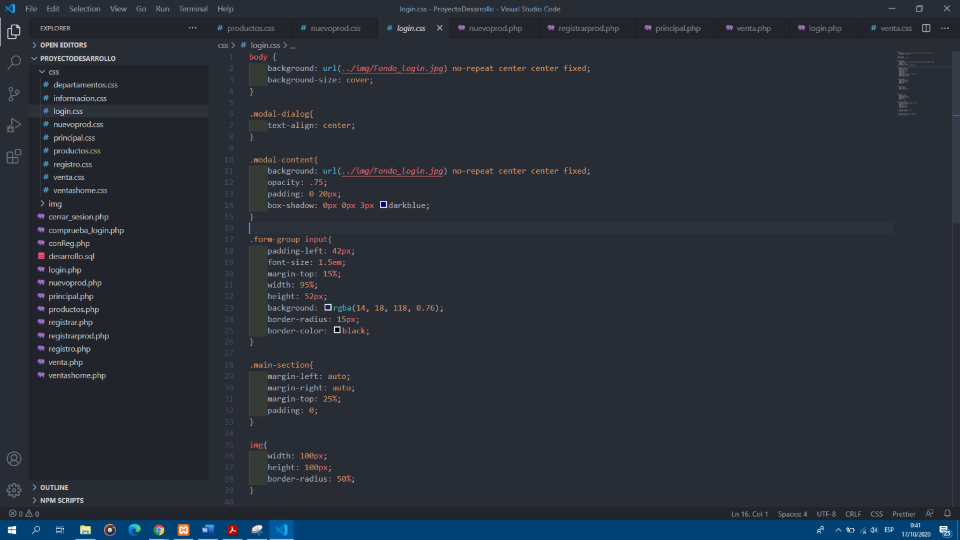Login.css

Todas estas paginas están visibles desde el código, fuente el cual se envia a través de un archivo.zip, los estilos se generan con la intención de darle una mejor vista al usuario en relación a los procesos que el lleva, por lo que con las propiedades del css, se establece un fondo de pantalla, asi como diferentes características para cada uno de los componentes.

El Login esta compuesto por las siguientes paginas:

Cerrar_sesion.php

Comprueba_login.php

Registrar.php

Registro.php

Todas estas paginas cumplen con el objetivo de manejar las sesiones del usuario de manera eficiente, por lo que tenemos:

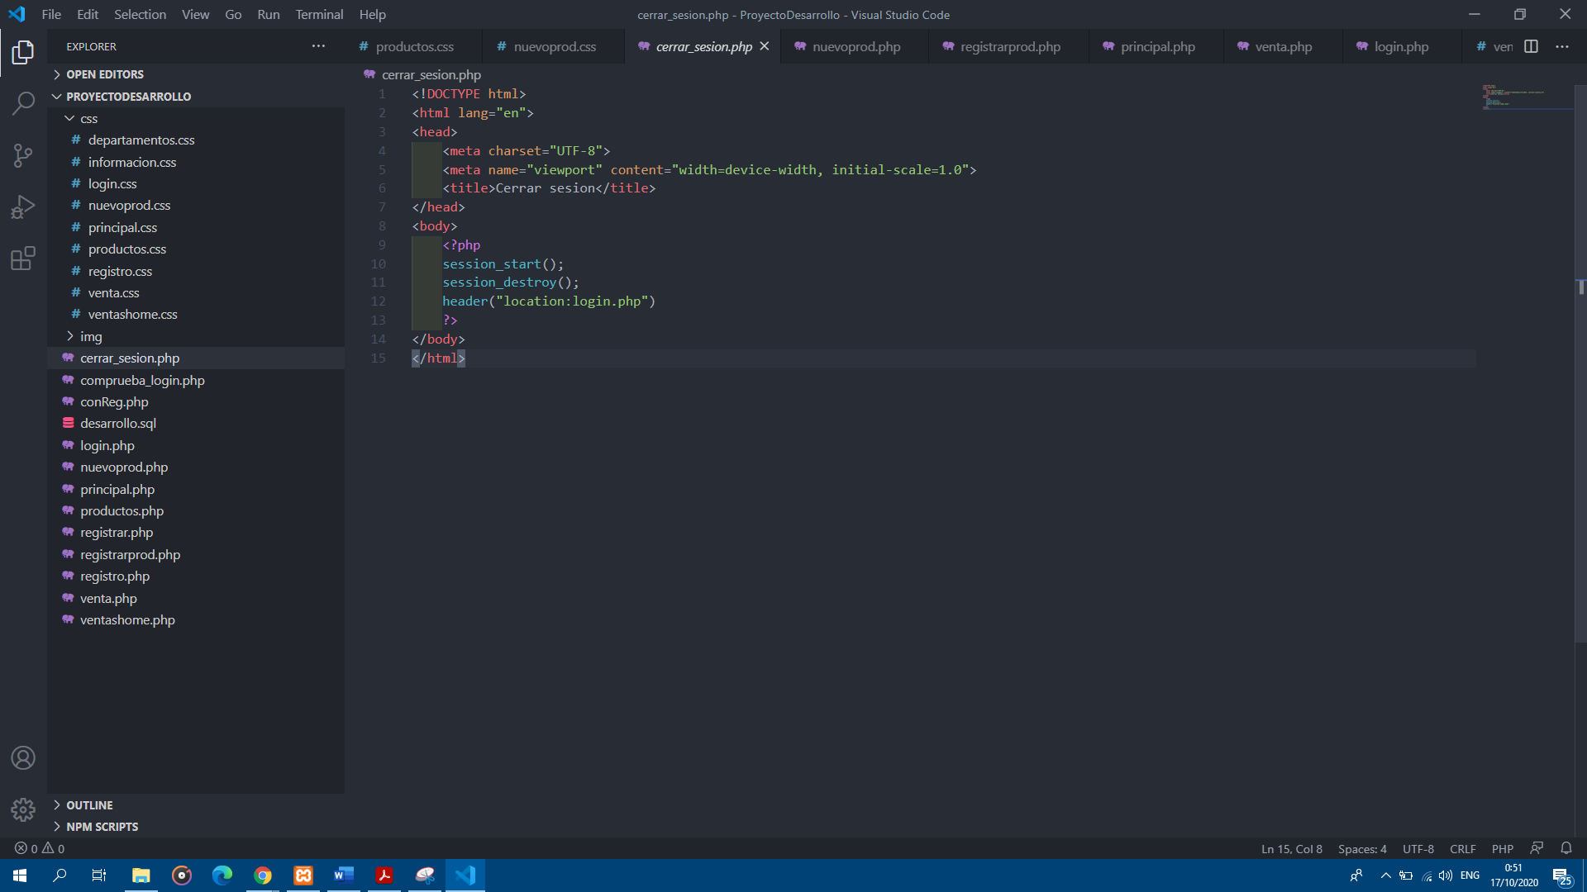

Cerrar sesión, cumple con el objetivo especifico de destruir la sesión creada, con las variables de sesión.

Comprueba_login.php

Esta orientado al uso de PDO es decir los Php data objects

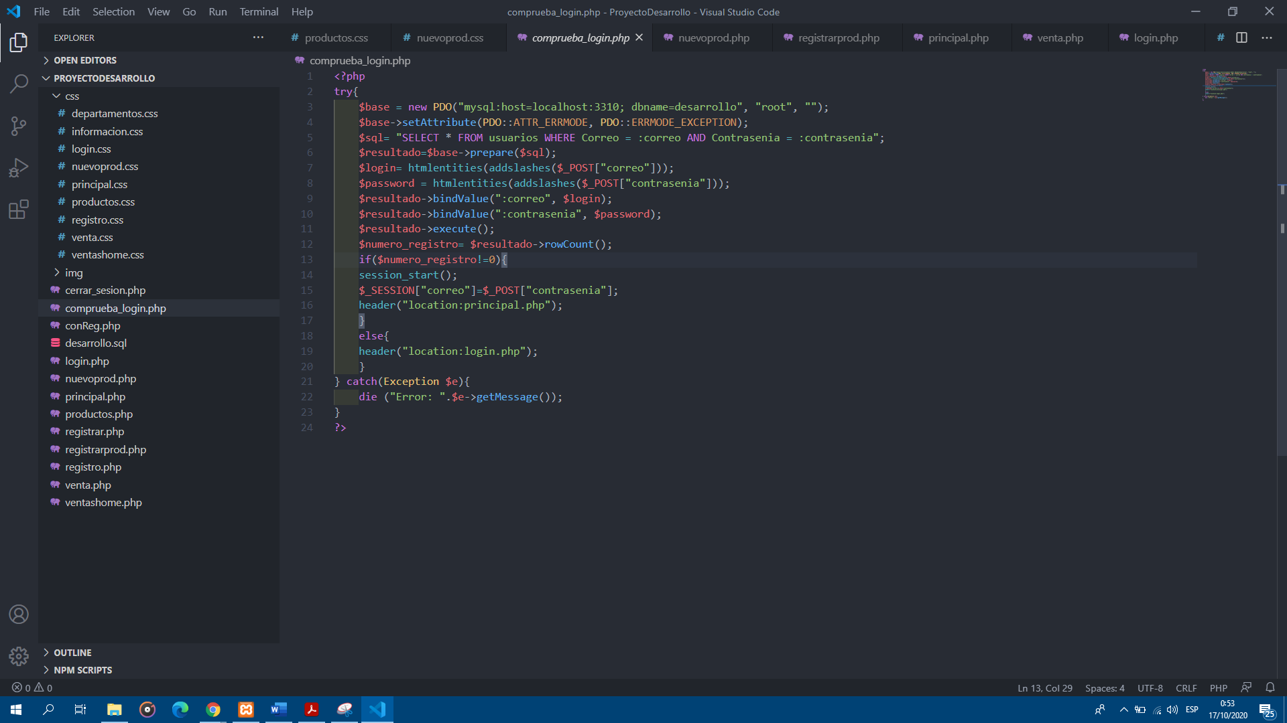

Para poder iniciar y validar la sesión, de modo que el usuario tenga el identificador de si haber iniciado la sesión, tenemos la obtención de los elementos desde el formulario creado en “login”, a través del método POST.

Se tiene un if, con la función de verificar si el usario ingreso o no ingreso correctamente su información, razón para la que se realiza dicha validación a través de un if y redirige con un header, location.

Nuevo_prod, principal, registrar etc.

Manejan una sintaxis bastante básica de php, la mayor parte son estilos tomados a partir de Bootstrap de donde se destaca:

En registro:

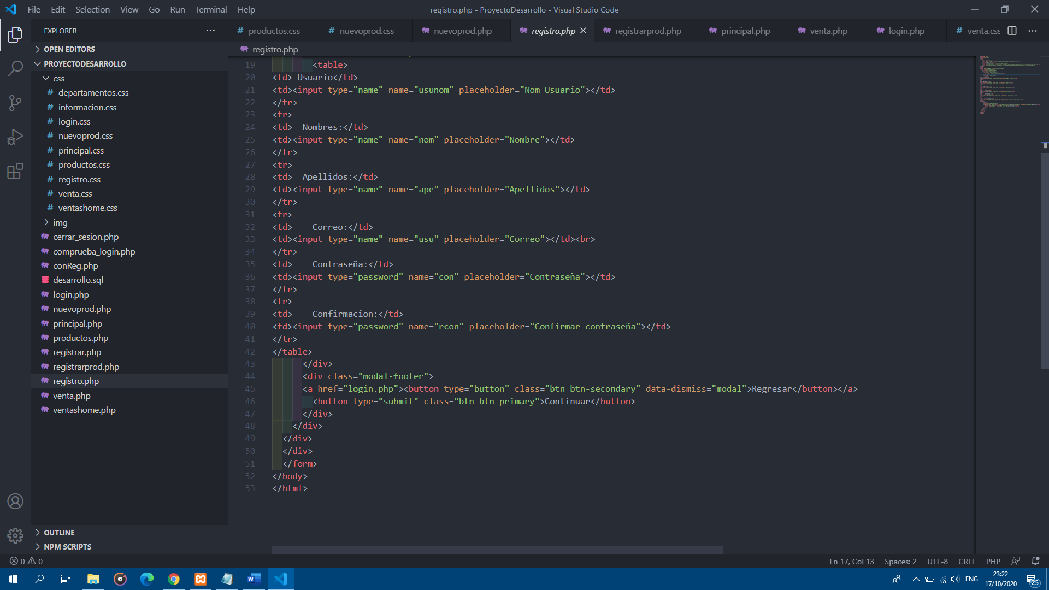

Como los input reciben la información que se enviara posteriormente a la base de datos, a través de el método POST, como se a trabajado en las demás.

Registrar:

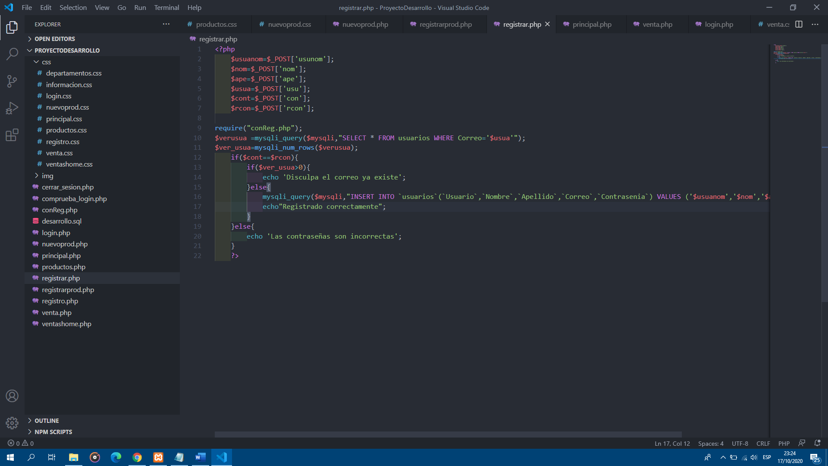

Se encarga de realizar la inserción de los respectivos elementos en su respectiva tabla, para ello hace la llamada a las variables previamente encontradas en el post.

El proceso de registro para los productos es bastante similar, el cambio principal son las variables establecidas.

**RECORDATORIO:** El diseñador de este programa tiene su localhost:3310 por ser el puerto de escucha para phpmyadmin, en caso de utilizar dicho proyecto deberá de realizar el cambio respectivo en relación a su propio localhost.